Чтобы хорошо лечить жителей Сказочной Австралии, доктор Коала должен постоянно учиться чему-то новому. Сегодня он решил отправиться в Россию и перенять знания у местных докторов. Визит в чужую страну – ответственное мероприятие, поэтому Коала позвал тебя в помощники.

1. Коала позвонил тебе и попросил встретить его в аэропорту. Связь была плохая. Ты не расслышал, в какой город прилетает Коала. Из его слов ты понял только то, что после прилёта он собирается поехать на экскурсию в Зимний дворец. Выясни, в каком городе нужно встречать доктора. Обведи букву выбранного ответа.
А. Москва Б. Санкт-Петербург В. Екатеринбург Г. Великий Новгород СПРАВКА: Достопримечательности городов России.
Москва: Большой театр, Музей изобразительных искусств имени А. С. Пушкина, Третьяковская галерея, Останкинская телебашня.
Санкт-Петербург: Петропавловская крепость, Зимний дворец, Исаакиевский собор, Кунсткамера, здание Московского вокзала.
Екатеринбург: Храм-на-Крови, Театр оперы и балета, Филармония, Ново-Тихвинский женский монастырь, собор Александра Невского, телевизионная башня. Великий Новгород: Софийский собор, Воротная башня, Знаменский собор, Памятник «Тысячелетие России».

2. Ты встретил Коалу! В аэропорту доктор решил купить на память магниты с гербами крупных городов. Определи герб каждого города. Заполни вторую строку таблицы соответствующими буквами.

1) Москва
2) Санкт-Петербург 3) Ростов-на-Дону 4) Екатеринбург





А) Б) В) Г)

Ответ: 1 2 3 4

СПРАВКА: Герб Москвы представляет собой изображение всадника – Святого Георгия Победоносца. На гербе Санкт-Петербурга изображён щит с двумя перекрещёнными якорями — морским и речным. На якорях – скипетр с двуглавым орлом. Герб города Ростов-на-Дону украшают дубовые ветви с Александровской лентой и Царская корона над щитом. Щит герба Екатеринбурга разделён на две части – зелёную и золотую. Его держат медведь и соболь.

3. Вы с доктором Коалой приближаетесь к гостинице. Она находится на другой стороне улицы. Как правильно перейти дорогу? Обведи букву выбранного ответа.
А. Дождаться, когда на дороге не будет машин, и начать переходить дорогу Б. Перебежать дорогу как можно быстрее
В. Дождаться зелёного сигнала светофора, убедиться, что машин нет, и идти Г. Дождаться зелёного сигнала светофора и скорее побежать вперёд

4. Чтобы с лёгкостью ориентироваться в незнакомом городе, нужна карта. В киоске «Роспечать» Коале предложили несколько карт. Помоги ему выбрать нужную.
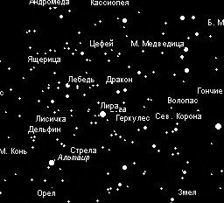
Обведи букву выбранного ответа.

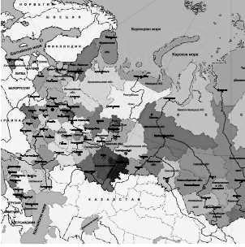
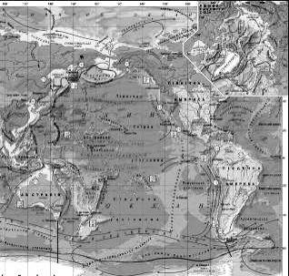
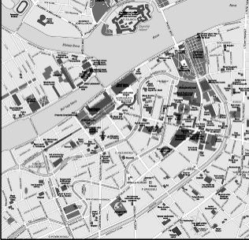
А. Б. В. Г.

5. Коала впервые пришёл в российскую больницу. Он хочет учиться у докторов. Однако сначала нужно завязать с кем-нибудь из них разговор. Как правильно это сделать? Запиши в ответе верную последовательность букв.
А) Вежливо поздороваться
Б) Постучать в дверь кабинета и дождаться приглашения войти В) Рассказать немного о себе
Г) Представиться Ответ:___________

6. От других врачей Коала узнал, что многие болезни возникают из-за проблем с экологией. Как деятельность людей воздействует на окружающую среду? Подбери к каждой картинке соответствующее последствие.
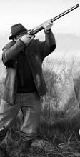
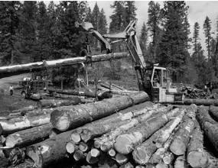
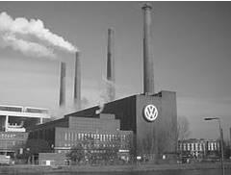
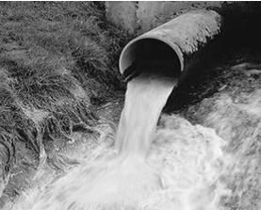
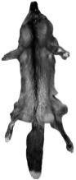
Заполни вторую строку таблицы соответствующими буквами. 1) 2) 3) 4)

А) Загрязнение воздуха Б) Загрязнение водоёмов
В) Исчезновение видов животных Ответ: 1 2 3 4 Г) Уменьшение количества лесов

7. В больницу поступили четыре зверя. Коала собирается оформить для них больничные карточки. Помоги доктору классифицировать каждого из пациентов. Заполни вторую строку таблицы соответствующими буквами.
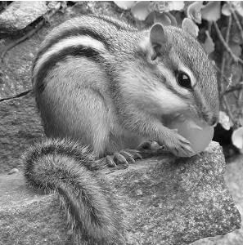
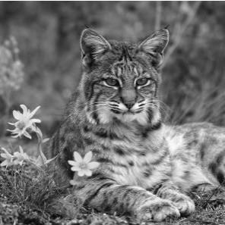
А) Б) В)

1) Хищник семейства псовых
2) Хищник семейства кошачьих
3) Млекопитающее отряда хоботных 4) Млекопитающее отряда грызунов

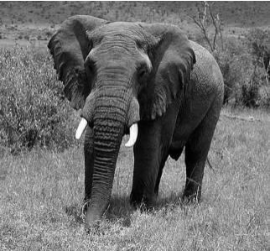
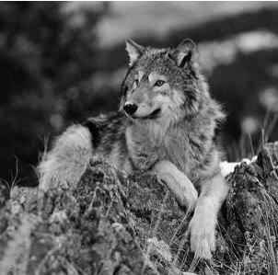
Г)

Ответ: 1 2 3 4

8. Коала разговорился с российскими врачами. Они рассказали, что комнатные растения влияют на воздух в помещении. Коала решил расставить растения по всей больнице Сказочной Австралии. Если он это сделает, что случится с воздухом?
Обведи букву выбранного ответа. А. Воздух станет чистым и свежим
Б. Температура воздуха станет выше
В. Из-за растений станет тяжело дышать Г. Воздух станет пыльным и загазованным

9. Коала долго общался с российскими врачами. Он вернулся в гостиницу только под вечер. Оказалось, что в гостинице отключили электричество. Коала зажёг свечу. Затем он решил зажечь горелку плиты и вскипятить чай. Он взял спичку и провёл её сквозь пламя свечи, но спичка не загорелась. Почему так вышло?
Обведи букву выбранного ответа.
А. Пламя свечи недостаточно горячее, чтобы зажечь спичку
Б. Спичка была проведена через центр пламени, где температура не так высока
В. Чтобы спичка загорелась, нужно провести её сквозь область испарения парафина Г. Спичка может зажечься только после «чирканья» о коробок
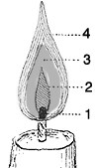
СПРАВКА:
В разных частях пламени температура различна. У фитиля свечи (1) свет пламени почти не виден. Несколько выше (2) происходят испарения парафина. Из-за отсутствия кислорода газы в этой области не горят. В оранжевой части свечи (3) газы подвергаются полному сгоранию. По краю пламени проходит полоса (4). Она самая горячая.

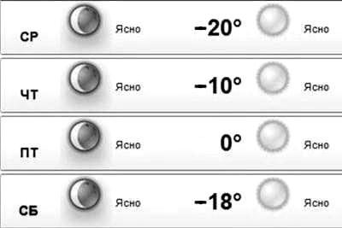
10. Пришло время возвращаться в Сказочную Австралию. Доктор Коала посмотрел на календарь. Отлёт запланирован на субботу. Что должен взять с собой Коала, чтобы чувствовать себя комфортно по дороге в аэропорт?
Обведи буквы выбранных ответов. А. Зонт, чтобы не промокнуть под дождём Б. Тёплый шарф, чтоб не простудиться
В. Резиновые сапоги, чтоб не промочить ноги Г. Трость, чтоб не поскользнуться



Спасибо!

